ПЕРИОДИЧЕСКОЕ ПЕЧАТНОЕ ИЗДАНИЕ

**ИНФОРМАЦИОННЫЙ ВЕСТНИК**

**ОРГАНОВ МЕСТНОГО САМОУПРАВЛЕНИЯ**

**ЧАНОВСКОГО РАЙОНА НОВОСИБИРСКОЙ ОБЛАСТИ**

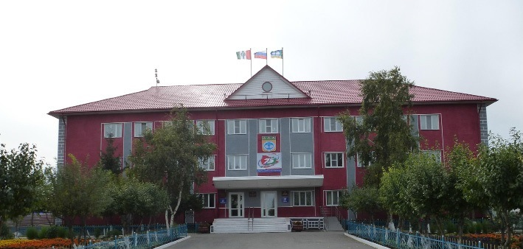

**Периодическое печатное издание**

№ 22 (371) от 11.06.2025

.2016 г.

Оглавление

**РЕШЕНИЕ № 393 от 21.05.2025 «О внесении изменений в Устав Чановского муниципального района Новосибирской области» 3**

Зарегистрировано в соответствии с Федеральным законом от 21.07.2005 № 97-ФЗ «О государственной регистрации уставов муниципальных образований», регистрационный номер RU545270002025002 от 05.06.2025 года



**СОВЕТ ДЕПУТАТОВ**

**ЧАНОВСКОГО РАЙОНА НОВОСИБИРСКОЙ ОБЛАСТИ**

**четвёртого созыва**

**РЕШЕНИЕ**

**пятьдесят восьмой сессии**

21 мая 2025 года № 393

р.п. Чаны

О внесении изменений в Устав Чановского муниципального района Новосибирской области

В соответствии со ст. 7, 35, 44 Федерального закона от 06.10.2003 года № 131-ФЗ «Об общих принципах организации местного самоуправления в Российской Федерации», Совет депутатов Чановского района Новосибирской области РЕШИЛ:

1. Принять муниципальный правовой акт «О внесении изменений в Устав Чановского муниципального района Новосибирской области» (прилагается).

2. Представить муниципальный правовой акт о внесении изменений в Устав Чановского муниципального района Новосибирской области в Главное управление Министерства юстиции Российской Федерации по Новосибирской области на государственную регистрацию в порядке, установленном Федеральным законом от 21.07.2005 года № 97-ФЗ «О государственной регистрации Уставов муниципальных образований».

3. Опубликовать муниципальный правовой акт «О внесении изменений в Устав Чановского муниципального района Новосибирской области» в Информационном Вестнике органов местного самоуправления Чановского района Новосибирской области после государственной регистрации.

4. Главе Чановского района Новосибирской области в течение 10 дней со дня официального опубликования настоящего решения направить в Главное управление Министерства юстиции Российской Федерации по Новосибирской области сведения о дате официального опубликования решения, прошедшего государственную регистрацию, для включения указанных сведений в государственный реестр уставов муниципальных образований Новосибирской области.

|  |  |  |
| --- | --- | --- |
| Глава Чановского района Новосибирской области  В.И. Губер |  | Председатель Совета депутатов Чановского района Новосибирской области  В.Г. Шнайдер |

Приложение

к решению пятьдесят восьмой сессии

Совета депутатов Чановского района

Новосибирской области

четвёртого созыва от 21.05.2025г. № 393

**Муниципальный правовой акт о внесении изменений в Устав Чановского муниципального района Новосибирской области**

**1.В статье 5. Вопросы местного значения Чановскогорайона**

**1.1. пункт 11 изложить в следующей редакции:** «11) организация предоставления общедоступного и бесплатного дошкольного, начального общего, основного общего, среднего общего образования по основным общеобразовательным программам в муниципальных образовательных организациях (за исключением полномочий по финансовому обеспечению реализации основных общеобразовательных программ в соответствии с федеральными государственными образовательными стандартами), организация предоставления дополнительного образования детей в муниципальных образовательных организациях (за исключением дополнительного образования детей, финансовое обеспечение которого осуществляется органами государственной власти субъекта Российской Федерации), организация предоставления дополнительного образования взрослых по дополнительным образовательным программам спортивной подготовки в муниципальных образовательных организациях, создание условий для осуществления присмотра и ухода за детьми, содержания детей в муниципальных образовательных организациях, а также осуществление в пределах своих полномочий мероприятий по обеспечению организации отдыха детей в каникулярное время, включая мероприятия по обеспечению безопасности их жизни и здоровья;».

**2.В статье 25. Полномочия администрации**

**2.1. пункт 11 изложить в следующей редакции:** «11) организация предоставления общедоступного и бесплатного дошкольного, начального общего, основного общего, среднего общего образования по основным общеобразовательным программам в муниципальных образовательных организациях (за исключением полномочий по финансовому обеспечению реализации основных общеобразовательных программ в соответствии с федеральными государственными образовательными стандартами), организация предоставления дополнительного образования детей в муниципальных образовательных организациях (за исключением дополнительного образования детей, финансовое обеспечение которого осуществляется органами государственной власти субъекта Российской Федерации), организация предоставления дополнительного образования взрослых по дополнительным образовательным программам спортивной подготовки в муниципальных образовательных организациях, создание условий для осуществления присмотра и ухода за детьми, содержания детей в муниципальных образовательных организациях, а также осуществление в пределах своих полномочий мероприятий по обеспечению организации отдыха детей в каникулярное время, включая мероприятия по обеспечению безопасности их жизни и здоровья;».

|  |  |  |
| --- | --- | --- |
| Глава Чановского района Новосибирской области  В.И. Губер |  | Председатель Совета депутатов Чановского района  Новосибирской области  В.Г. Шнайдер |

РЕДАКЦИОННЫЙ СОВЕТ:

Танцуева Н.И. т. 21-903

Ибрагимов Р.С. т.21-480,

Шнайдер В.Г. т.21-084,

Лейман Ю.А т.21-161,

Левишко С.Н. т.21-784.

Иванова М.В. т. 21-657.

Тираж 30 экз

***Распространение на некоммерческой основе - бесплатно.***

ЮРИДИЧЕСКИЙ АДРЕС УЧРЕДИТЕЛЯ:

АДМИНИСТРАЦИЯ ЧАНОВСКОГО РАЙОНА

НОВОСИБИРСКОЙ ОБЛАСТИ

Советская ул., д. 118, р.п.Чаны. Новосибирская обл., 632201т.21-585, факс 21-657 chany-adm@mail.ru